Maintenant
Alain SERRES- Olivier TALLEC – Rue du monde
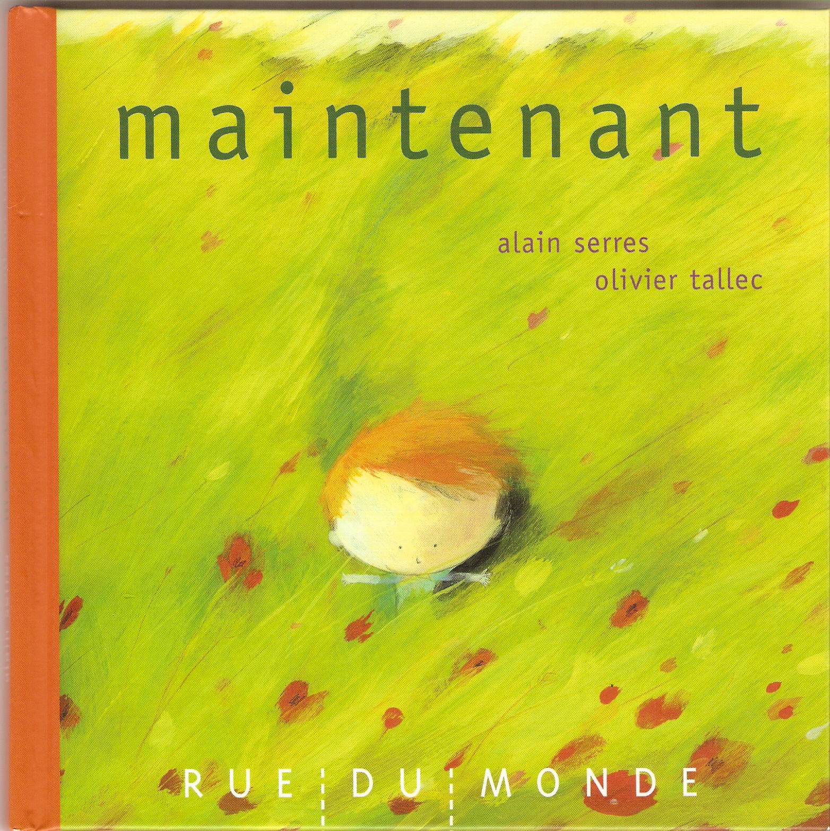

Thème de l’ouvrage | « A chaque instant tout change, tout bouge, et moi d’abord ! »  Thème du temps qui passe autour des saisons, d’un personnage de conte, des membres d’une même famille, d’animaux.  Alain Serres et Olivier Tallec nous offre un arrêt sur images faisant défiler page par page le film de l’enfance. Autant de moments fugaces , d’étapes de la vie, d’instants…
Présentation  Résumé  Auteur  Illustrateur | Cet album nous présente plusieurs histoires séquencées, entrecoupées les unes des autres de façon irrégulière mais entremêlées par la notion du temps qui passe.  Il est nécessaire de lire plusieurs fois cet album pour en comprendre le fonctionnement, sinon l’histoire peut désuète et confuse.  Alain SERRES né en 1956 à Biarritz, ancien enseignant de maternelle. Il a publié une cinquantaine d’ouvrages chez de nombreux éditeurs, allant du premier album pour bébés au documentaire pour adolescents.  En 1996, il créé les éditions Rue du monde pour proposer aux élèves des livres qui leur permettent d’interroger et d’imaginer le monde.  Olivier TALLEC né en 1970 à Morlaix, a suivi les cours de l’Ecole Supérieure des Arts Appliqués Duperré de Paris et travaille ensuite comme graphiste dans la publicité. Aujourd’hui, il partage son temps entre l’illustration de presse et l’édition de jeunesse.
Caractéristiques de l’ouvrage  - Type d’écrit  - Système des personnages  - Construction du récit  - Relation texte/image | A chaque page de l’album correspond une courte phrase, simple qui décrit l’action présentée en commençant tout au long du livre par « maintenant »  Certains personnages sont en directe relation (exemple : famille ), d’autres n’ont aucun rapport , si ce n’est le rapport au temps qui passe.  Enfant principal : le narrateur, son grand frère, sa sœur, ses parents, sa tante- son amoureux et leur bébé, une fleur, un canard, des enfants dans structure scolaire (cantine, cour…), une chenille, des coccinelles  Mini-histoires qui s’entrecroisent, elles racontent la toilette, la lecture, le jeu, la ville, la nature, l’école ou la famille.  Tous ces « maintenant » dessinent finalement le temps qui s’écoule sur une heure, une journée, ou même une vie.  Seul temps du récit utilisé : présent de l’indicatif.  Chaque page apparaît comme un arrêt sur image d’un instant T ; on pourra faire référence à la 1ère de couverture où on y découvre un enfant jouant seul au milieu des graminées et des coquelicots, la 4ème de couverture représente le même décor mais avec disparition de l’enfant.  Pour aider le jeune lecteur à se repérer, Olivier Tallec a utilisé des dominantes de couleurs et des techniques graphiques différentes selon les histoires (collage, crayon, peintures…)
Pistes de travail  Prolongements  Mise en réseau | - Reconstituer les différentes histoires à partir des images scannées qui nécessitera forcément une argumentation nécessaire.  Exemple : la p8 (la journée) peut s’apparier avec la p28 (la rue)  Différents sous-classements peuvent être proposés.  - Ecrire une histoire à raconter par rapport à une série donnée, raconter l’histoire, lui donner un titre)  - En partant d’une série (par exemple la tante Samia) développer l’histoire, mise en place de connecteurs nécessaires à la bonne cohérence de l’histoire.  - Analyse fine de 2 ou 3 images  Exemple p 13 & 15  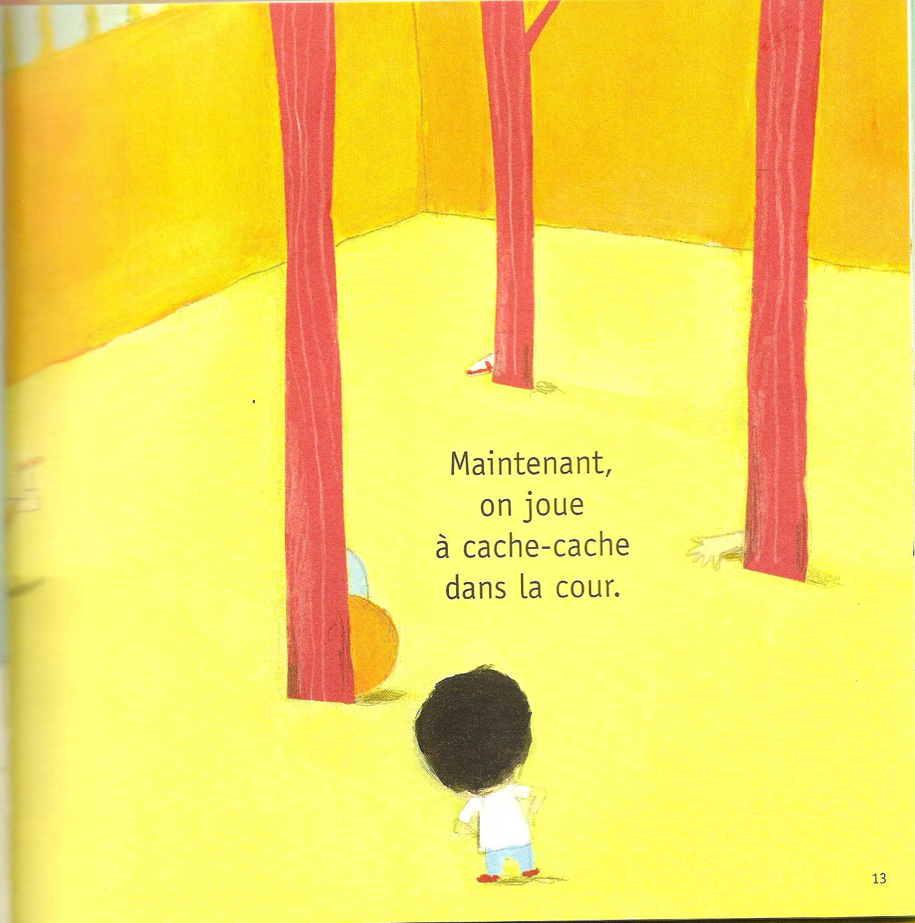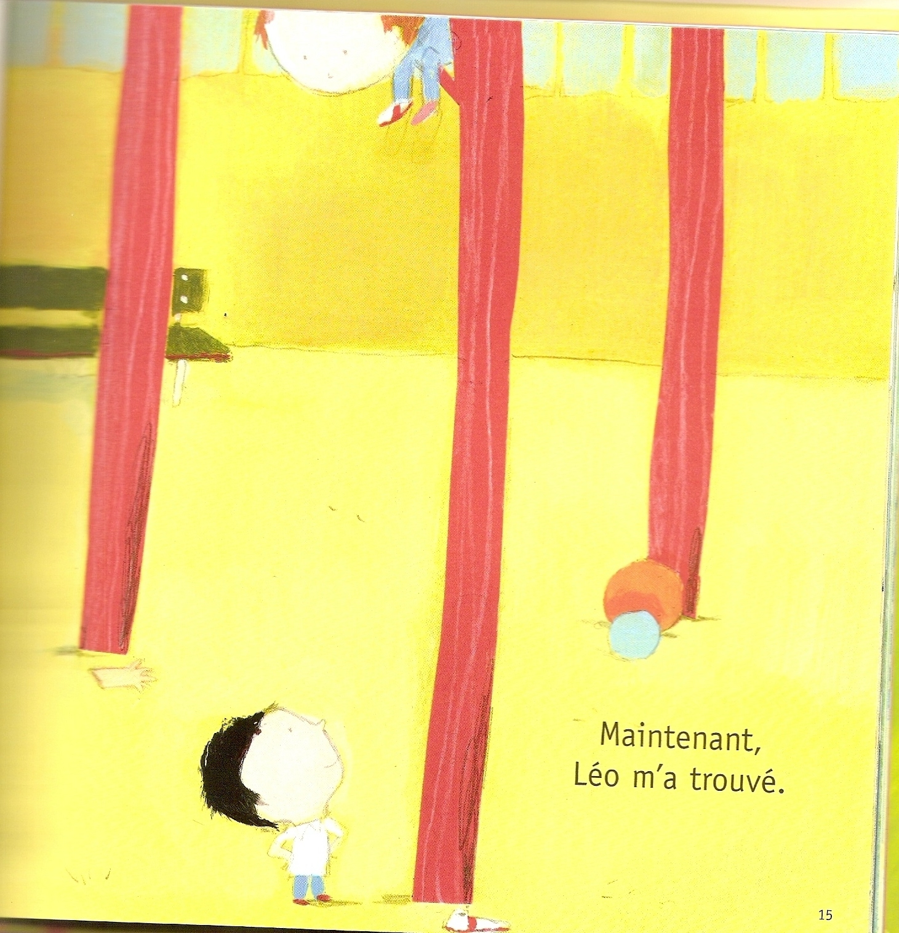  Exemple p 37/39/41  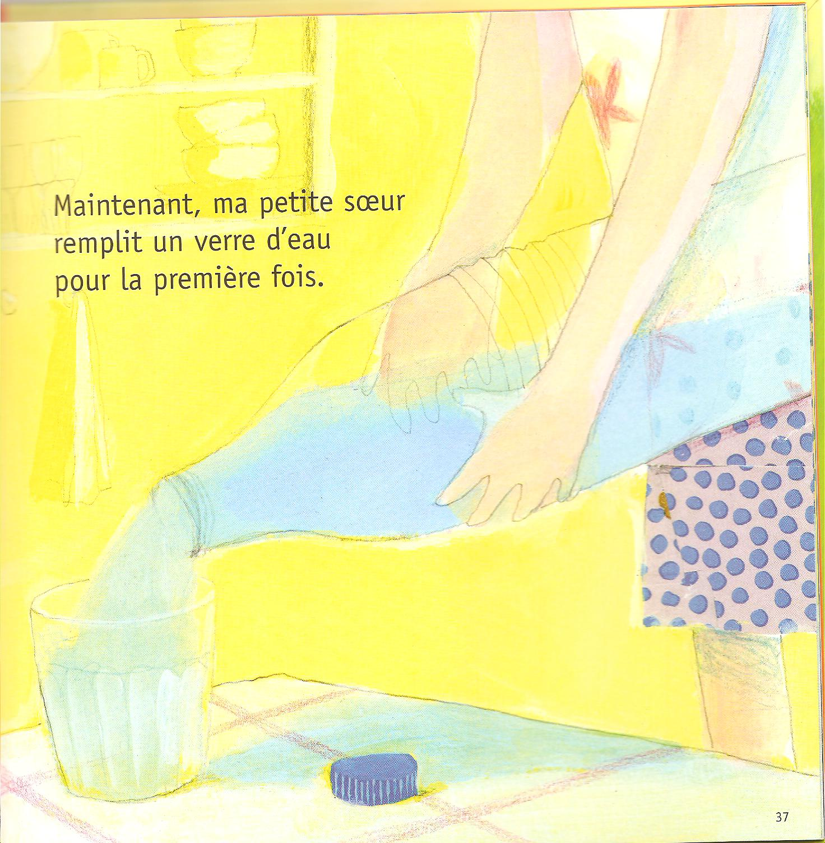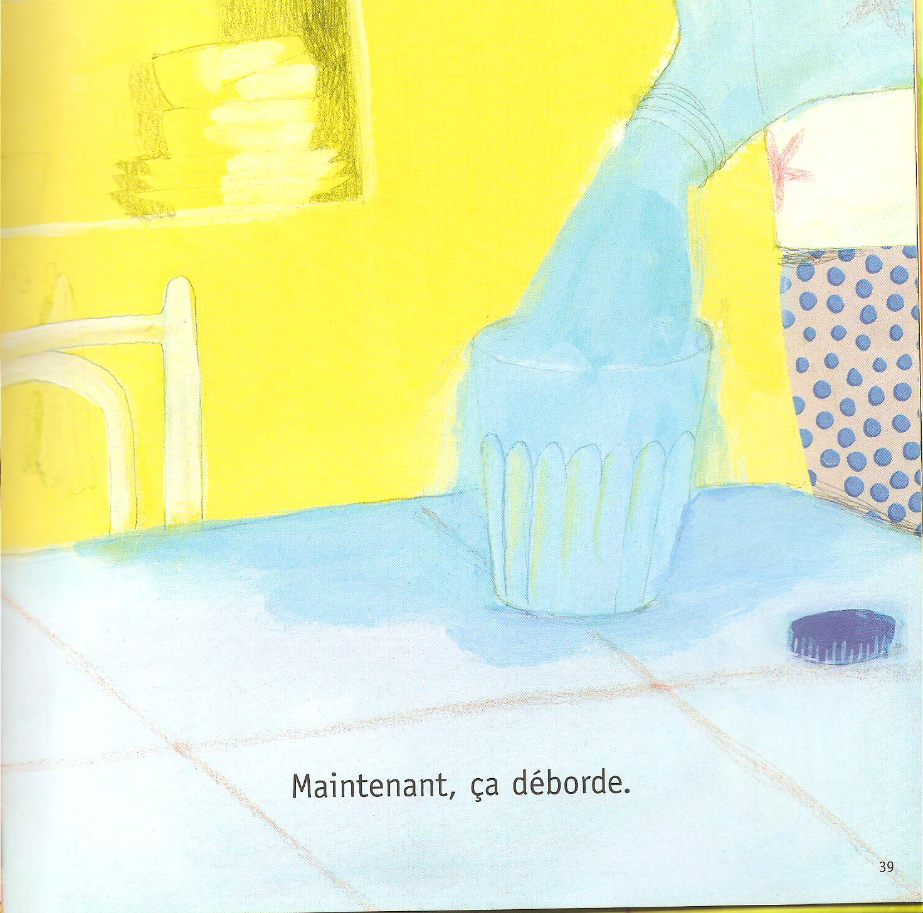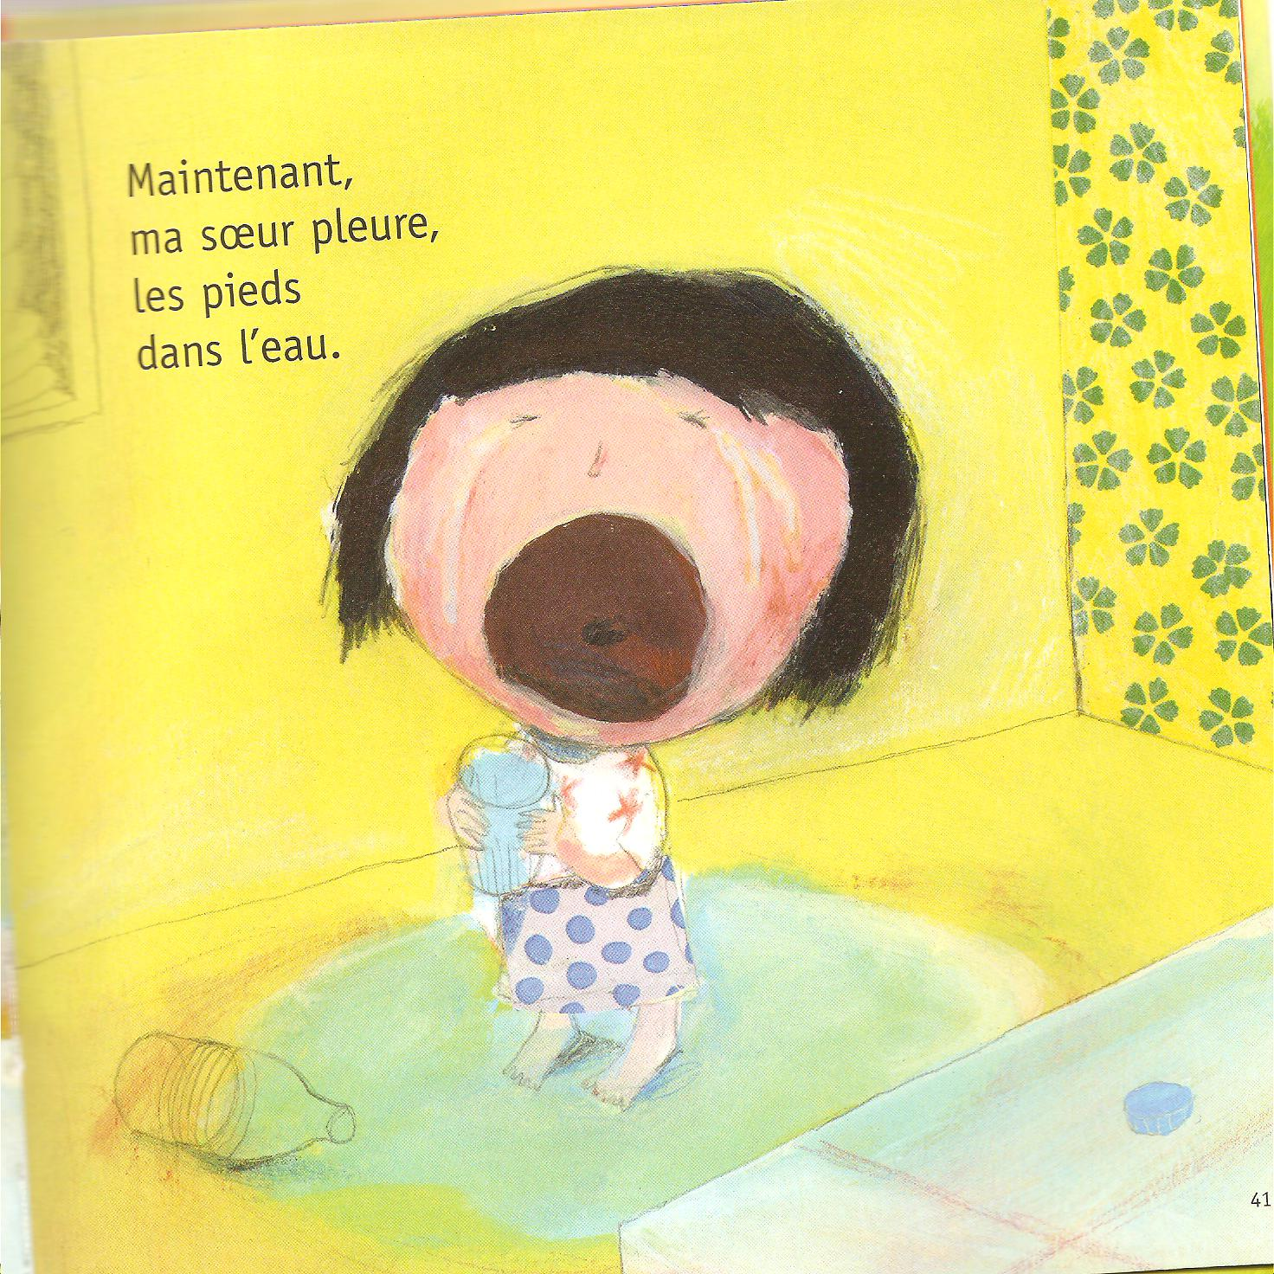  - Raconter l’histoire en utilisant « demain »  Travailler sur la matière sonore en réalisant des fonds d’ambiance.  Travailler sur les expressions des visages.  Autour de l’auteur  - Le petit chaPUBron rouge  Après la pub à la télé, voici la pub dans les livres. « Le petit chaPUBron rouge » mêle conte traditionnel et slogans publicitaires plein de fantaisie et de malice.  A p de 5 ans.  - Le grand livre des droits de l’enfant  Documentaire à p de 6 ans  - Quand nous aurons mangé la planète  Nous sommes bien partis pour que tout aille bientôt très mal sur la planète. Nous puisons sans compter dans les rssources naturelles, qu’il s’agisse de l’eau ou des forêts  A p de 3 ans  - Toc, toc ! Monsieur Cric-crac !  Monsieur Cric-crac doit cet étrange quolibet à son habitude maladive de s’enfermer à double tour chez lui. Monsieur Cric-crac ne veut voir personne…  A p de 2 ans  Autour du thème de la famille  - Le grand-père de Fabien Cadier, Florence / Gauriau, Monique Flammarion (père castor) 1997  - Moi ma grand-mère Pef Gallimard (folio benjamin) 2002  - La grand-mère de Robert Gérard, Anne Ricochet 1999  - La caresse du papillon Voltz, Christian Rouergue 2005

